

1925 - Compagnie Commerciale du Nord
2, rue du Mail, Paris 2ème. Spécialiste de la toile (à drap, d'avion, à ballon) et de linge de toilette et
de table

30c bleu
n° 192A type IIB

Type S.97 : SECOURS - MEUNIER - SECOURS- FLORENT

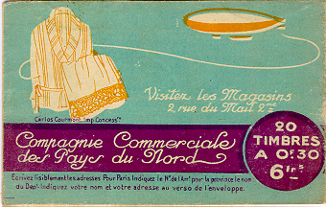
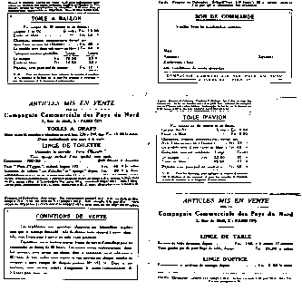
verso

feuillets intérieurs

